Exame de local de morte violenta; diagnóstico diferencial de homicídio – análises de local, balística forense, Luminol e DNA como fatores determinantes.

Todo acontecimento, seja de natureza criminosa, acidental, de causas naturais ou de fins bélicos, deixa traços (elementos materiais) no local. O objetivo da investigação subsequente é interpretar corretamente os dados, reconstruir a sucessão dos fatos e entender o evento. O papel da perícia forense começa, portanto, no local de crime, com o reconhecimento e a coleção das evidências materiais. Ele prossegue com a análise e a avaliação dos resultados obtidos em laboratório, e a apresentação de suas conclusões aos juízes, membros do Ministério Público, advogados e pessoas que necessitam da referida informação factual. Destarte, é fundamental para a correta elucidação de um suposto ilícito penal que estejam alinhados um correto e preciso processamento do local, bem como resultados consistentes advindos de exames laboratoriais respaldados em tecnologia baseada em preceitos científicos.
O presente trabalho apresenta o estudo de caso ocorrido na região administrativa de São Sebastião – Distrito Federal (Local 1), no ano de 2015. A equipe pericial escalada na data de 17 de maio compareceu à região retromencionada a fim de realizar o exame do local, associado a uma ocorrência de homicídio. Tratava-se de uma área rural, formada por vegetação típica do cerrado. Em uma região em meio a área descrita havia um cadáver (doravante identificado como (S.M.A.C.F.), disposto em decúbito dorsal. Ao examinarem externamente o corpo, os peritos criminais constataram duas feridas perfurocontusas, decorrentes da entrada (FE) e da saída (FS) de um mesmo projétil expelido por arma de fogo. Ambas as feridas apresentavam formato irregular e estavam localizadas, respectivamente, nas regiões occipital e frontal direita. Nas proximidades do cadáver foram encontrados, ainda, os seguintes elementos de interesse pericial: uma concentração de sangue, espessa e úmida, que fluía a partir das feridas experimentadas pela vítima; um exemplar correspondente ao pé esquerdo de uma sandália de borracha e um projétil expelido por arma de fogo (deformado e apresentando em sua superfície, incrustações de terra, semelhante a encontrada no local).

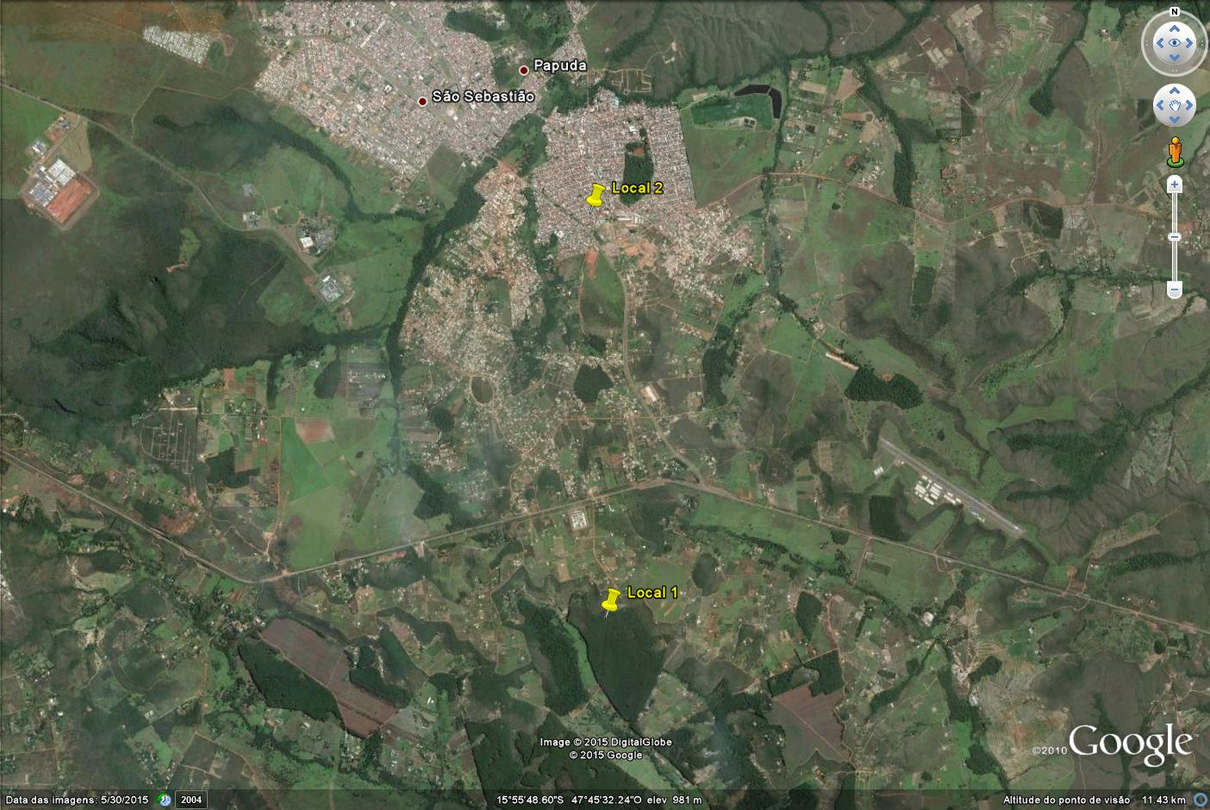
Figura 1. Os marcadores destacam as localizações dos Locais 1 e 2, em São Sebastião – DF.
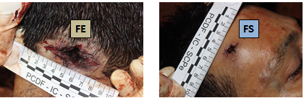
Figura 2 - Feridas de entrada (FE) e de saída (FS) observadas no cadáver.

Após iniciados os exames, a equipe pericial foi informada sobre a localização de um veículo (marca JAC, modelo J3 S, cor preta) supostamente envolvido no evento em comento. Houve o deslocamento, às 03h da mesma data, ao trecho de via pública localizado na Vila São José (Local 2), na mesma região administrativa, onde se passou o exame do veículo em questão, no interior do qual foi encontrado um exemplar correspondente ao pé direito de uma sandália de borracha, semelhante ao exemplar encontrado durante os exames no Local 1, formando com ele um par. Foram realizadas buscas acerca da presença de sangue oculto no interior do automóvel, utilizando-se a pesquisa pelo reagente Luminol. Foram obtidos resultados positivos, mormente na porção inferior da face interna da porta posterior direita, região em que a quimiluminescência teve formato correspondente ao de manchas produzidas por espargimento associado radialmente a pequenas gotículas (borrifo).
Posteriormente aos fatos descritos, passaram-se aos exames internos e laboratoriais desta Polícia Civil, quais sejam: a) o elemento balístico localizado no Local 1, foi examinado na Seção de Balística Forense, se tratando de um projétil de calibre .38; b) amostras coletadas do projétil e do interior do veículo (porção inferior da face interna da porta posterior direita), quando examinadas na Seção de Perícias e Análises Laboratoriais, apresentaram resultados positivos para sangue; c) amostras de sangue coletadas do cadáver, do projétil e do interior do veículo foram enviadas ao Instituto de Pesquisa de DNA Forense, aonde foram submetidas ao exame de comparação de perfis genéticos, sendo identificado um perfil genético único, proveniente de uma pessoa do sexo masculino, idêntico para as amostras (o índice de verossimilhança é de aproximadamente 8,14 x 10³⁰).
A discussão (análise e interpretação dos vestígios) deu-se da seguinte forma: a) as características e as localizações das feridas perfurocontusas FE e FS determinam que a vítima foi atingida na região da cabeça por um projétil, de calibre .38, expelido por arma de fogo, decorrente de disparo encostado; b) a análise e as características das incrustações de terra de tonalidade avermelhada observadas no projétil, juntamente com a deformação do mesmo, indicam que o elemento balístico em questão impactou-se contra o solo do Local 1. Ademais, a proximidade do projétil em relação aos demais vestígios encontrados, bem como a presença de sangue de S.M.A.C.F em sua estrutura, permitiu aos signatários inferirem que o projétil examinado atingiu a vítima, ocasionando as feridas descritas no item anterior; c) a análise das manchas de sangue, ainda úmidas, observadas sob o corpo da vítima e nas suas vestes, associada ao estado de conservação do seu corpo, indicam que o evento em estudo ocorreu em tempo recente e, juntamente com a ausência de uma trilha ou outras manchas de sangue indicativas de deslocamento e transporte do cadáver no local, no seu corpo e nas suas vestes, bem como a falta de sujidades de terra na sola dos pés, nas pernas e na sandália ali encontrada, indicam também que a vítima não se deslocou na região examinada, não sofreu movimentação significativa após o seu tombamento e que veio a óbito no local em que foi encontrada; d) a presença de manchas de sangue de S.M.A.C.F encontradas no interior do veículo examinado, juntamente com a presença do exemplar correspondente ao pé direito da sandália de borracha, que formava um par com o exemplar localizado nas adjacências do cadáver, indica que a vítima esteve no interior do veículo em questão, em momento recente aos exames periciais; e) a análise do formato das manchas quimiluminescentes observadas na porção inferior da face interna da porta posterior direita do veículo, juntamente com os resultados dos exames obtidos, indicam que os borrifos observados são resultantes de respingos de alta velocidade, oriundos do impacto de um determinado volume de sangue numa superfície, com o mínimo de força. Isto posto, em conjunto com o analisado nos itens anteriores, permite aos signatários inferirem que S.M.A.C.F foi ferido no interior e/ou nas adjacências do veículo em questão, sendo que, ao menos a porta posterior direita encontrava-se aberta e que a cabeça da vítima estava em posição imediatamente próxima a região supracitada; f) considerando o aludido nos itens anteriores infere-se que o veículo examinado esteve no Local 1 no momento em que foi efetuado o disparo cujo projétil produziu, na vítima, as feridas FE e FS.
Os exames realizados no local, bem como os obtidos após as análises laboratoriais, permitiram aos peritos criminais concluírem que S.M.A.C.F foi vítima de morte de natureza violenta do tipo homicídio, com o uso de uma arma de fogo de calibre compatível com o .38, sendo que o tiro foi efetuado nas proximidades da porta posterior direita do veículo examinado e que, portanto, o automóvel em questão esteve no Local 1 no momento em que o disparo foi efetuando, deslocando-se, em instante posterior, para o Local 2.

REFERÊNCIAS BIBLIOGRÁFICAS
- VELHO, Jesus Antônio. Locais de Crime - Dos vestígios a dinâmica criminosa. 1º ed Campinas, SP: Millennium Editora, 2013.
- DOREA, Luiz Eduardo Carvalho. Criminalística. 4 º ed Campinas, SP: Millennium Editora, 2010.
- VELHO, Jesus Antônio. Ciências Forenses. 2º ed Campinas, SP: Millennium Editora, 2012.

Utilizando-se a posição anatômica do corpo humano, que é uma convenção adotada em anatomia, onde o corpo estudado deve ficar ereto (de pé), calcanhares unidos, com os olhos voltados para o horizonte, os pés também apontados para frente e perpendiculares ao restante do corpo, braços estendidos e aplicados ao tronco e com as palmas das mãos voltadas para frente (os dedos estendidos e unidos).
Locais e/ou anteparos pesquisados quando não se percebe visivelmente a presença de sangue, seja pela quantidade reduzida da amostra e/ou pela ocultação (intencional ou não) do vestígio (decorrente de limpeza, lavagem ou degradação natural ocasionada pelo tempo).
Substância que provoca uma reação química liberadora de energia sob a forma de luz quando reage com qualquer composto que possua ferro em sua composição (como no caso da hemoglobina presente no sangue).
O termo homicídio aqui utilizado não tem conotação jurídica. Expressa, apenas, que a morte foi perpetrada por outrem.

